令和６年９月吉日
ご関係者様各位
高知ふくし機器展実行委員会 実行委員長 二宮康公

第２２回高知ふくし機器展(ﾊﾞﾘｱﾌﾘｰﾌｪｽﾃｨﾊﾞﾙ20２４)への協賛金のお願い

時下、ますますご清栄のこととお慶び申し上げます。
さて、第２２回目の高知ふくし機器展(ﾊﾞﾘｱﾌﾘｰﾌｪｽﾃｨﾊﾞﾙ20２４)を、20２４年１１月２９日(金)～１１月３０日(土)の２日間、ふくし交流プラザおいて開催する運びとなりました。福祉機器の展示、相談、研修会を行い、障害者、高齢者をはじめとする一般ユーザー、福祉機器事業者、医療・福祉専門職及び学生など約１，５００名の参加者数を目標に取り組んでおります。
つきましては、誠に恐縮ではございますが、当展示会の開催趣旨にご賛同のうえ、ご協賛を賜りたくお願いいたします。
――― 記 ―――
１ 会場入り口、当日配布パンフレットに協賛企業様として掲示させていただきます。
２ サイズ及び協賛料金
 | サイズ |  | 料金
①会社名のみ |  |  | ５,000円
②ロゴと会社名 | 縦10×14.5㎝ | A4-1/2横 サイズ | １0,000円
③サイズ内で自由で作成 | 縦2１×横29.7㎝ | A4横サイズ | ２0,000円

３ 広告原稿規格 モノクロ
４ お申し込み締切日 20２４年１１月８日(金)データー必着
５ お申し込み方法 Googleフォームにて申し込み後、②と③へ申し込みの方はデーターを事務局までメールで提出お願いします。Googleフォーム：https://forms.gle/pf4M2ermRAaSLQEt9
６ 協賛金支払方法 １１月２９日機器展開催当日までに振込(振込手数料はご負担お願いいたします)にてお支払いください。（領収書は後日、郵送させていたきます。任意団体のためインボイスには対応しておりません、）ご了承ください。）
〔振込先〕
銀行名 ： ゆうちょ銀行
記号 １６４１０ 番号 １０１７６８６１
口座名 ：高知福祉機器展実行委員会
＊他金融機関から振り込む場合は
（店名６４８「読み ロクヨンハチ」店番６４８ 預金種目普通預金 口座番号１０１７６８６）
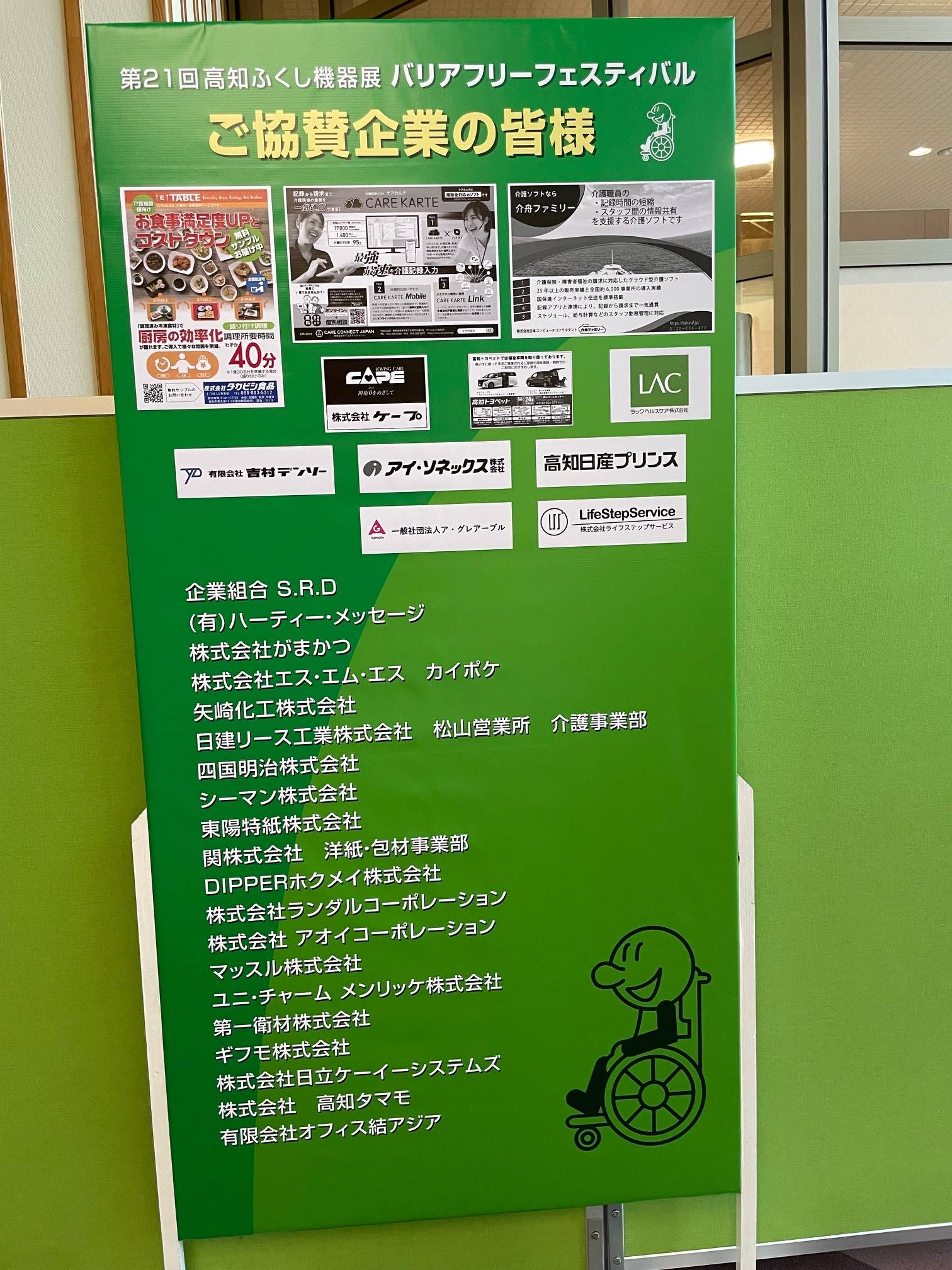
昨年度
掲示方法
高知ふくし機器展実行委員会
2024事務局：高知県社会福祉協議会
住所：〒780-8567 高知県高知市朝倉戊375-1
TEL：088-844-9271 / FAX：088-844-9411
E-mail：kaigohukyu@pippikochi.or.jp

